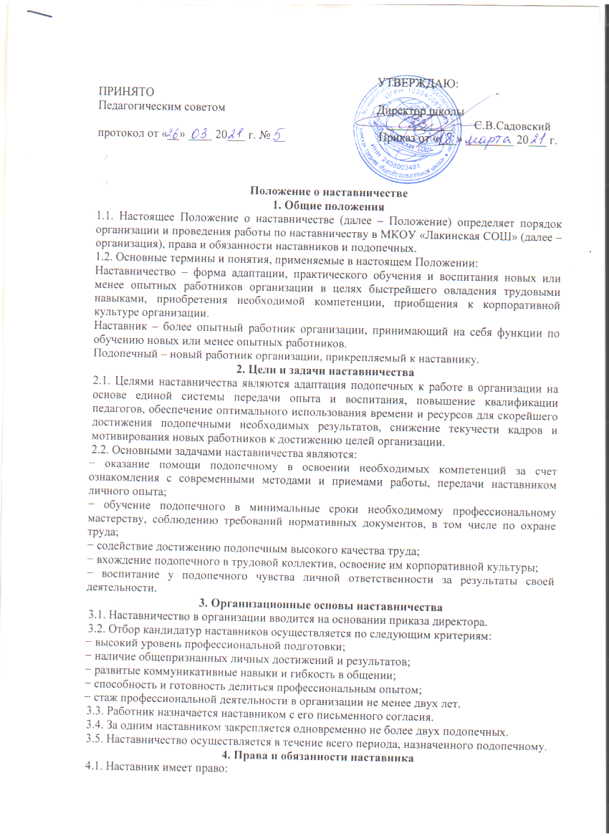

− требовать от подопечного выполнения указаний по вопросам, связанным с его деятельностью;

− принимать участие в обсуждении вопросов, связанных с работой подопечного, вносить предложения в профсоюзные органы, непосредственному руководителю, вышестоящему руководителю о поощрении подопечного, применении мер воспитательного и дисциплинарного воздействия;

− участвовать в обсуждении профессиональной карьеры подопечного и планировании его дальнейшей работы в организации.

4.2. Наставник обязан:

− ознакомить подопечного с основами корпоративной культуры организации;

− изучить профессиональные и нравственные качества подопечного, его отношение к работе, коллективу, увлечения, наклонности;

− оказать подопечному индивидуальную помощь практическими приемами и способами качественного выполнения обязанностей и поручений, выявлять и совместно устранять допущенные ошибки;

− разработать индивидуальную программу наставничества для подопечного;

− личным примером развить положительные качества подопечного, корректировать его поведение на работе, привлекать к участию в общественной жизни коллектива, формировать здоровый образ жизни, общественно значимые интересы, содействовать развитию культурного и профессионального кругозора;

− информировать подопечного о целях, задачах и результатах текущей деятельности организации;

− развить у подопечного стремление к выполнению сложной и ответственной работы, освоению новой техники и современных технологий;

− способствовать развитию постоянного интереса к инновационному творчеству, внедрению современных стандартов качества образования;

− с учетом деловых и морально-психологических качеств подопечного содействовать его профессиональному росту, достижению высокого профессионализма, участвовать в формировании и развитии карьеры;

− составить характеристику на подопечного;

− заполнять анкеты по итогам отчетных периодов (приложение 1).

4.3. Ответственность наставника:

− наставник несет персональную ответственность за качество и своевременность выполнения функциональных обязанностей, возложенных на него настоящим Положением;

− при отказе от продолжения стажировки двух подопечных подряд наставник лишается статуса наставника.

**5. Права и обязанности подопечного**

5.1. Подопечный имеет право участвовать в разработке программы наставничеству и вносить предложения о ее изменении, участвовать в обсуждении результатов стажировки.

5.2. Подопечный обязан:

− ознакомиться под подпись с выпиской из приказа о назначении наставника в течение трех дней с момента издания приказа;

− выполнять обязанности, возложенные на него трудовым договором и Правилами трудового распорядка;

− проходить контрольные мероприятия согласно программе наставничества, в том числе заполнять анкеты по итогам отчетных периодов (приложение 2).

**6. Анализ работы подопечного**

6.1. Предварительный анализ работы подопечного осуществляется по истечении первого и второго месяца его адаптации в организации, при котором рассматриваются следующие вопросы:

− анализ процесса адаптации работника в организации;

− выполнение на данный период индивидуального плана работ по программе наставничества;

− обозначение сильных и слабых сторон работника;

− обсуждение того, что необходимо улучшить;

− необходимая помощь со стороны организации.

6.2. Наставник при необходимости по результатам предварительного анализа корректирует программу наставничества, дополнительно разрабатывает и принимает необходимые меры для ликвидации выявленных затруднений и дефицитов в процессе адаптации подопечного.

6.3. Если по итогам контрольных мероприятий выявится необходимость в продолжении наставничества, то наставник с участием подопечного разрабатывает и реализует дополнительные мероприятия, направленные на адаптацию стажера.

Приложение № 1

**Анкета для наставника**

Уважаемый педагог!

Эта анкета необходима для того, чтобы улучшить процесс адаптации и наставничества новых работников в нашей организации.

К Вам прикреплен стажер. Ответьте, пожалуйста, как строится ваше взаимодействие и как Вы оцениваете результат.

|  |  |
| --- | --- |
| **Вопрос** | **Оценка (по шкале от 1 до 5)** |
| 1. Достаточно ли было времени, проведенного Вами со стажером, для получения им необходимых знаний и навыков? |  |
| 2. Насколько точно следовал Вашим рекомендациям стажер? |  |
| 3. В какой степени затраченное на наставничество время было посвящено проработке теоретических знаний? |  |
| 4. В какой степени затраченное на наставничество время было посвящено проработке практических навыков? |  |
| 5. Насколько, по Вашему мнению, стажер готов к самостоятельному исполнению должностных обязанностей благодаря пройденному наставничеству? |  |
| 6. Каков на данный момент, на Ваш взгляд, уровень профессионализма стажера? |  |
| 7. Какой из аспектов адаптации, на Ваш взгляд, является наиболее важным для стажера при прохождении наставничества? Расставьте баллы от 1 до 5 для каждого из параметров: |  |
| – помощь при вхождении в коллектив, знакомство с принятыми правилами поведения; |  |
| – освоение практических навыков работы; |  |
| – изучение теории, выявление пробелов в знаниях; |  |
| – освоение административных процедур и принятых правил делопроизводства |  |
| 8. Какой из используемых Вами методов обучения Вы считаете наиболее эффективным? Расставьте баллы от 1 до 5 для каждого из методов: |  |
| – самостоятельное изучение стажером материалов и выполнение заданий, ответы наставника на возникающие вопросы по электронной почте; |  |
| – в основном самостоятельное изучение стажером материалов и выполнение заданий, ответы наставника на возникающие вопросы по телефону; |  |
| – личные консультации в заранее определенное время; |  |
| – личные консультации по мере возникновения необходимости; |  |
| – поэтапный совместный разбор практических заданий |  |

Ваши предложения по организации процесса наставничества образовательной организации:

|  |
| --- |
| предложений нет. |

Приложение № 2

**Анкета для стажера**

Уважаемый педагог!

Эта анкета необходима для того, чтобы улучшить в нашей организации адаптацию новых работников.

Для быстрого и легкого погружения в рабочий процесс Вам был назначен наставник. Ответьте на вопросы, как строилось Ваше взаимодействие с наставником. Выберите наиболее подходящий ответ или укажите свой вариант ответа.

1. Как можете охарактеризовать периодичность общения с наставником? Отметьте подходящий вариант или напишите свой:

– каждый день;

– один раз в неделю;

– два–три раза в месяц;

– вообще не встречались.

2. Какое время в среднем в неделю у Вас уходило на общение с наставником?

– 3,5–2,5 часа в неделю;

– 2–1,5 часа в неделю;

– полчаса в неделю.

3. Как строилось Ваше общение с наставником? Оцените в процентном соотношении, когда Вы были инициатором общения и когда он, по схеме «Вы – наставник»:

– 30–70 процентов;

– 60–40 процентов;

– 70–30 процентов;

– 80–20 процентов.

4. Всегда ли наставник мог дать ответы на Ваши вопросы?

– да, всегда;

– нет, не всегда;

– нет, никогда.

5. Давал ли Вам наставник обратную связь по результатам работы, говорил о том, что Вы делаете правильно, неправильно, что можно улучшить?

– да, каждый раз после окончания задания;

– да, раз в неделю вне зависимости от окончания задания подводил итог;

– да, раз в месяц;

– нет.